Заявка на участие в ѴΙΙΙ международном конкурсе
образовательных проектов «Диалог – путь к пониманию»
по вопросам интеграции мигрантов и представителей иноэтничных групп средствами образования
Название проекта: классный час «Россия и Греция дружба на века»
Вид проекта: персональный
Категория проекта: В - средняя школа
Номинация: «Изучаем и познаём»
Автор проекта: учитель истории и обществознания
Минаева Венера Сайфулловна
Организация: Муниципальное казённое общеобразовательное учреждение «Средняя общеобразовательная школа № 24»
Регион: 357 390, Ставропольский край, Предгорный район,
станица Суворовская, ул. Шоссейная,1.
Рабочий телефон 8(8-7-961)26-6-55
Мобильный телефон 89034437745
Электронный адрес veneraminaeva2013@yandex.ru
Приложения: 1. компьютерная презентация
2. музыкальное сопровождение
3. видео

Муниципальное казённое общеобразовательное учреждение
«Средняя общеобразовательная школа № 24»

Проект классного часа в 8-х классах
«Россия и Греция - дружба на века»
В номинации «Изучаем и познаём»

Автор проекта: учитель истории и обществознания
Минаева Венера Сайфулловна

ст. Суворовская, 2013 год
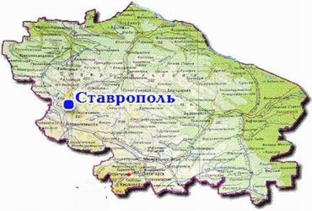

1. Краткий анализ миграционной ситуации в регионе и влияние её на ситуацию в образовательной учреждении.
Если давать характеристику национальному составу населения Ставропольского края и рейтингу наиболее многочисленных национальностей, можно привести следующие данные:
по данным Всероссийской переписи населения 2010 года перечень лидирующих национальностей на Ставрополье претерпел изменения. Это обусловлено естественным воспроизводством групп населения; процессами изменения этнического самосознания под влиянием смешанных браков; внешней миграцией.
Русское население по-прежнему является наиболее многочисленным (2232,2 тыс. человек) и составляет 80,9% населения края. По сравнению с 2002 годом численность русских в крае увеличилась всего на 0,4 тысячи человек, а доля их во всём населении края сократилась на 0,7 процента.
Второе место по численности населения в крае традиционно занимают армяне — 5,9% населения края. По данным ВПН-2010, численность армян в крае составила 161,3 тысячи.
Третью по численности национальность края впервые составили даргинцы (сменив украинцев) — 49,3 тысячи человек, численность лиц этой национальности выросла за межпереписной период на 22,6%. За последние сорок лет (с-переписи населения 1970 года) численность даргинцев в крае увеличилась в 7,4 раза.
Греки — четвёртая по численности национальность в Ставропольском крае. Численность греков в крае в 2010 году составила 33,6 тыс. человек.
С 2002 по 2010 годы в крае значительно выросла численность цыган — на 11,8 тысячи человек, или в 1,6 раза, переместившись в рейтинге национальностей с седьмого на пятое место. По данным переписи населения 2010 года, на территории края постоянно проживают 30,9 тысячи цыган.
Численность лиц, отнесших себя к украинцам, поданным переписи, составила 30,4 тысячи человек. Теперь украинцы не третья, а шестая по численности национальность в крае.
Седьмая из наиболее многочисленных национальностей в крае — ногайцы. По данным переписи, их в крае проживает 22 тысячи человек.
Значительно увеличилась в Ставропольском крае численность азербайджанцев — восьмой по численности национальности. По данным последней переписи населения, численность азербайджанцев в крае составила 17,8 тысячи человек, увеличившись за межпереписной период на 18,1%, а за полвека (с переписи 1959 года) в 15,3 раза.
Карачаевцы — девятая по численности национальность края. Из 15,6 тысячи карачаевцев, проживающих на территории края, 7,7 тысячи являются жителями Кисловодска.
Численность проживающих в крае туркмен (десятая по численности национальность в крае) составила, по данным переписи, 15 тысяч человек. В Ставропольском крае проживает 40,8% всего туркменского населения страны.
Чеченцы являются одиннадцатой по численности национальностью края. За последний межпереписной период численность чеченского населения в крае уменьшилась на 9,3% и составила на дату ВПН-2010 12,0 тысяч человек.
Двенадцатая по численности национальность в крае — татары, численность которых составляет 11,8 тысячи человек.
Последней из 13-ти национальностей, численность которых на территории края превышает 10 тысяч человек, являются турки. Численность турок, проживающих на территории края, составила по итогам переписи 10,4 тысячи человек.
Концепции краевой программы “Ставрополье на пути к культуре мира” в качестве угрозы стабильности межнациональных отношений выделены такие факторы, как угроза террористических актов, экспансия некоторых территорий, усиленная миграция, влияние ваххабизма, изменение иерархии народов и этнических групп.
По мнению органов государственной власти края, миграционные процессы в Ставрополе привели к увеличению численности национальных диаспор, образовались компактные места проживания армян, чеченцев, курдов, греков и других национальностей.
По данным последних обследований, более 75 процентов ставропольцев считают наиболее значимой проблему миграции, при этом 63 % — сочли работу государственных органов власти по ее разрешению недостаточной.
А на вопрос: «Адаптировались ли мигранты к новым условиям проживания?» — более 55 процентов респондентов дали отрицательный ответ, значительная часть из них акцентировали внимание интервьюеров на попытках приезжих навязывать местным «свои правила игры». Кроме того, 74 процента опрошенных жителей края считают переселенцев виновными в росте безработицы, 57 — в нагнетании межнациональной напряженности. А по мнению 35 процентов, мигранты являются причиной общего ухудшения социально-экономического положения на Ставрополье.

2. Обоснование актуальности проекта.
Население нашей станицы тоже многонациональное. Здесь проживают армяне, греки, русские, цыгане. В станице 6 школ, школа № 24 находится в районе компактного проживания греческого населения, поэтому в нашей школе обучаются в основном греки и русские.
Одной из главных причин проблем, возникающих во взаимоотношениях людей разных национальностей – плохое знание друг друга. Люди иногда неправильно понимают поступки представителей другой этнической общности, религии, культуры и это неправильное понимание становится основой конфликта. Особенно среди молодежи. Чем лучше мы знаем и понимаем друг друга – тем меньше оснований для разногласий.
Одна из важнейших задач общеобразовательного учреждения обеспечить для них комфортные условия для реализации их гражданских прав, творческих и интеллектуальных способностей. В целях улучшения межнациональных отношений необходимо проводить работу по сближению культур народов, воспитанию толерантности и уважению к традициям и обычаям разных народов. В нашей школе проводится большая работа в этом направлении. Учащиеся изучают новогреческий язык, культуру и историю греческого народа. Ежегодно в нашей школе празднуется День Независимости Греции. На наших праздниках и мероприятиях дети танцуют русские и греческие танцы, поют и читают на греческом и русском языках. Всё это способствует укреплению дружбы наших народов, помогает в воспитании подрастающего поколения. Ведь человек, осознающий себя патриотом России, принимает на себя много обязательств, важнейшая из которых – содействовать своим поведением сохранению мира в межэтнических отношениях, защите прав людей, укреплению чувства принадлежности нас всех к многонациональному народу Российской Федерации.
3. Цели и задачи:
Основная задача моего проекта - углубить и систематизировать знания учащихся об истории международных отношений России и Греции;
показать связь этих двух народов;
Выработать негативное отношение молодежи к национальным и межнациональным конфликтам.
Формирование толерантного отношения молодежи к людям иной нации, религии, взглядам.

4. Механизм реализации проекта
Для проведения данного мероприятия не потребуется особых материальных затрат.
Сроки реализации проекта: классный час можно провести в рамках предметной недели или просто как внеклассное мероприятие.
К проведению такого классного часа можно привлечь старшеклассников, родителей, почётных гостей, учителей.
Преподаватель, ответственный за проведение классного часа, может привлечь учащихся к подготовке к мероприятию и выбрать:
-ответственных за музыкальное сопровождение
- чтецов
-фотографа
-художников - оформителей
- привлечь учащихся к созданию компьютерной презентации
Материальные затраты складываются из покупки бумаги и красок для изготовления плакатов, рисунков, покупки цветов для почетных гостей. Музыкальное сопровождение праздника проводят ученики старшеклассники
Тип классного часа – комбинированный: выступления учащихся, компьютерная презентация с элементами лекции
Оборудование: компьютерная презентация, плакаты и рисунки
Ход классного часа:
(играет греческая музыка)
1. Ведущая (учитель истории)
Дружба между народами России и Греции уходит вглубь времен. Начиная с VIII века до н.э. с первых греческих поселений на берегах Черного моря, далее через века, объединенные одной религией и общими культурными традициями, наши народы поддерживали друг друга в борьбе за свободу и независимость. (слайд №1)
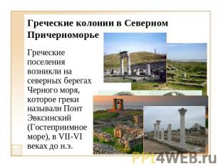
Хотя история наших взаимоотношений начинается с античных времен, когда первые греки обосновались в Причерноморье и создали известные государства древности: Понт, Боспор и Херсонес, мы свой рассказ начнем с Киевской Руси. (слайд №2)

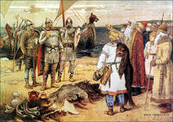
Бабушка киевского князя Владимира Святославовича княгиня Ольга посетила в 954 г. столицу Византийской империи город Константинополь и приняла там христианскую веру. (слайд №3)
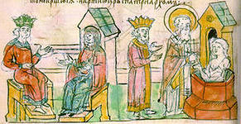
Через 34 года ее внук, князь Владимир, женившись на сестре византийского императора Василия II Анне, не только сам принял христианство в его греко-православной форме, но и сделал его господствующей религией в Киевской Руси. С этого момента начинается все более расширяющееся общение славян с греками, что способствовало распространению культуры на Руси и установлению дружеских отношений между двумя народами. (слайд №4)
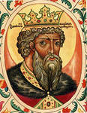
После падения Константинополя в 1453 г. и установления османского господства в Греции тысячи греков искали спасения от жестоких преследований завоевателей бегством в Россию. Многочисленные греческие монахи, священники, переводчики духовных книг не только помогали россиянам впитывать византийскую культуру, но и нередко играли заметную роль в жизни Российского государства.
Женой Великого князя Московского Ивана III, княжившего во второй половине XV в., была племянница последнего византийского императора Константина XI Софья Палеолог. Благодаря этой женитьбе Иван III соединил московский герб с изображением Георгия Победоносца, поражающего дракона, с византийским гербом - двуглавым орлом. (слайд №5)
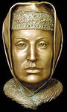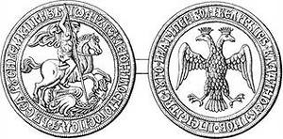
В приданое Софье Палеолог досталась бесценная византийская библиотека. Библиотеку замуровали в тайнике в подвалах Кремля. Культурное и историческое значение этой библиотеки огромно, т.к. большая часть книг, собранных в столице Византийской империи, была уничтожена во время турецкого завоевания Константинополя. После смерти родителей сын Софьи и Ивана III Василий нашел библиотеку в кремлевском тайнике.
Книги были на греческом языке, и для их перевода на русский был приглашен из Ватопедского монастыря на Святой горе Афон ученый монах, вошедший в историю под именем Максима Грека. Максим Грек оставил богатейшее литературное наследие: переводы, тексты проповедей, публицистику, статьи по фонетике, грамматике и лексикологии, философские и богословские рассуждения. Но свободомыслящий грек впал в немилость у Великого князя. Был сослан в монастырь, а библиотеку вновь замуровали. (слайд №6)
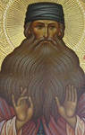
После смерти отца Иван Грозный возвращает опального монаха и тот рассказывает о спрятанной византийской библиотеке. Ее опять находят и открывают, и тайна о древних книгах переходит к Борису Годунову. Покидая Москву Иван Грозный, опять тщательно замуровывает тайник, который до сих пор не найден. (слайд №7)
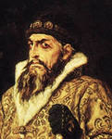

Столетием раньше, в XIV в., в Москве и Новгороде работал талантливейший греческий художник родом из Византии, известный у нас как Феофан Грек. Его росписи в соборах и церквях Московского Кремля, новгородские фрески удивительны и неповторимы. (слайд №8)
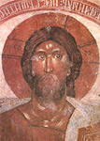
С Россией теснейшим образом cвязана уникальная монашеская республика Афон на севере Греции, которую по праву называют "вселенским светильником православия". Многие русские святые и подвижники воссияли на Афоне. Многие русские монахи нашли здесь свое последнее пристанище. Среди монастырей, расположенных на Афоне, с XI века действует русский монастырь святого великомученика и целителя Пантелеймона. Своего расцвета он достиг в XIX в., став центром православной духовности. В нем была создана иконописная школа, издавалось огромное количество книг, которые возвращаются к нам сегодня в репринтных изданиях. После 1917 г. монастырь, отделенный "железным занавесом" от России, стал постепенно приходить в запустение. Не пощадили его и пожары: в 1968 г. была уничтожена половина обители, в начале 90-ых сгорело больше половины монастырского леса.
Сейчас более 40 монахов несут здесь свой аскетический подвиг, молясь о далекой родине. Для того, чтобы как-то поддержать этот монастырь, в Москве возрождено Афонское подворье. Одна из задач подворья - сбор средств для далекого русского монастыря. (слайд №9)
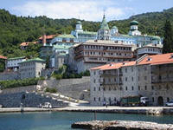
В самом конце XVIII - начале XIX веков, в период войны России с Францией, Ионические острова на несколько лет становятся стоянкой русского военно-морского флота. Русская эскадра под командованием адмирала Ушакова изгоняет отсюда французов. Вот строки из донесения Ушакова Павлу I от 10 ноября 1798 г. о вступлении русских моряков на берег о-ва Закинф: "Народ вышел на улицы; колокольный звон слился с приветственными возгласами в честь Павла I, все дома украсились русскими флагами с андреевским крестом; стоявшие у окон женщины, крестясь и плача, протягивали руки к проходившим по городу войскам, детей вывели на улицу, и они по грече скому обычаю целовали руки офицерам и солдатам".(слайд №10)
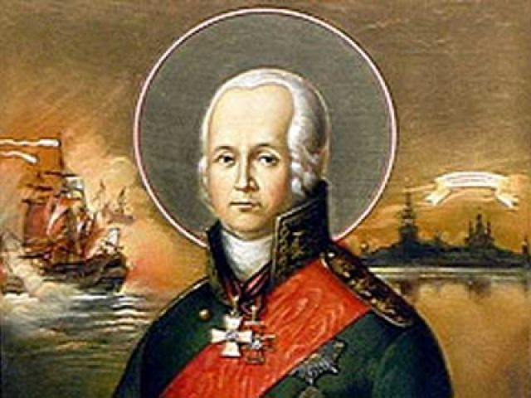

Адмирал Ушаков становится советником и помощником при организации внутренней жизни Ионической республики - первого национального греческого государства.
На Ионических островах русские много строили. И не только фортификационные сооружения и лазареты. Строили дороги, водопроводы, фонтаны, каналы, русские бани, склады и порты.
Русский поверенный при Ионической республике граф Г.Д. Мочениг содействовал открытию общеобразовательных школ на всех Ионических островах. Отношения между русскими и греками были теплыми. Вплоть до того, что многие жители понимали русский язык, молодежь говорила по-русски, а мальчишки распевали русские песни.
К сожалению, республика просуществовала по 1807 г., когда по условиям Тильзитского договора России пришлось вернуть острова Франции.
К началу XIX века община греков в России помимо торговых контор, страховых компаний, складов, кораблей и магазинов имели национальные школы, училища, театры, типографии, церкви. Благодаря своей активной деятельности греки России заняли в жизни страны видное положение.
Основателем княжеского рода Ховриных-Головиных был грек Стефан Гаврас, бежавший в Москву от резни в Крыму. Его потомки верой и правдой служили России, пользуясь доверием царских особ - Ивана Грозного и Петра Великого.
Заметим, также, что один из сподвижников Петра Великого, прадед А.С. Пушкина, Абрам Петрович Ганнибал, был женат на гречанке. Его сын, Иван Абрамович Ганнибал, во время русско-турецкой войны 1768-1774 гг. участвовал в Наваринском сражении и брал крепость Наварин.
Офицерами российской армии были братья Александр и Димитрий Ипсиланти, отличившиеся в Отечественной войне 1812 г. Кроме Ипсиланти в ближайшем окружении царя находился любимый им министр-грек, уроженец о-ва Корфу, Иоаннис Каподистрия. Он с юных лет бредил идеей освобождения Греции от турок (слайд №11)
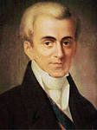
В 1814 г. одесскими греками было создано тайное общество "Филики этерия", поставившее перед собой задачу объединить не только греков, но и всех христиан турецкой империи, дабы крест восторжествовал над полумесяцем. К 1820 г.
"Филики этерия" объединила широкие слои греков, проживавших в Греции, Турции, Египте, Франции, Италии, Германии и России.
1 ученик: Освобождение Греции (слайд №12)
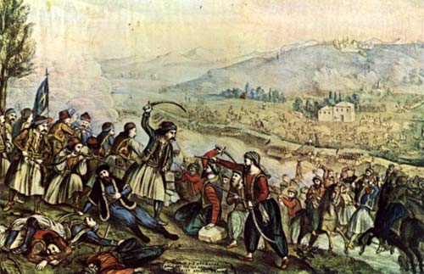
Военные действия возглавил князь Александр Ипсиланти. В конце февраля 1821 г. Ипсиланти с братьями и восемьюстами кавалеристами перешли реку Прут. В Бессарабии к боевой дружине присоединились до 4 000 добровольцев, среди которых было много понтийских греков.
25 марта 1821 г. Александр Ипсиланти обратился к своему войску с торжественной речью, где, напомнив о славных деяниях древних эллинов, открыто призвал к вооруженной борьбе против турецкого ига.
2 ученик:
Призыв Ипсиланти с быстротой молнии разнесся по всей Греции. Не понадобилось ни общего сигнала, ни согласования действий. Истосковавшийся по свободе греческий народ немедленно взялся за оружие. Русских монарх, в угоду Австрии, не одобрил революцию в Греции. Посчитав действия тридцатилетнего князя Ипсиланти почти авантюрой, царь не послал ему на помощь русских солдат. Турки жестоко подавили мятеж. Братья Ипсиланти попали в австрийскую тюрьму и были освобождены только через шесть лет.
Учитель истории:
Но восстание всколыхнуло всю Грецию, и его невозможно было остановить. К лету 1821 г. стараниями Теодора Колокотрониса был освобожден Пелопоннес. На севере Греции успешно руководил повстанцами Димитрис Ипсиланти. Общественность большинства европейских государств поддержала освободительную борьбу греков. Добровольцы из России и других стран отправились на помощь Элладе.
Капитан кавалерии и артиллерии российской армии Иосиф Березовский с двумя братьями привел с собой на Пелопоннес отряд добровольцев и филэллинов численностью в 180 человек с оружием, боеприпасами и деньгами. Он провоевал в Греции около 7 лет, был ранен, заслужил благодарность и был провозглашен "всегреческим добрым патриотом".
Артиллерийский офицер Николай Райко, человек выдающегося ума и высокой образованности, пренебрег армейской карьерой и в 1824 г. уехал в Грецию. Воевал на о-ва Хиос, впоследствии был комендантом города Патры. Николаю Райко было присвоено звание подполковника греческой армии. В числе добровольцев, приехавших на помощь грекам, был и лорд Байрон отдавший грекам свой дар гения, свое имущество и самого себя.
(слайд №13)
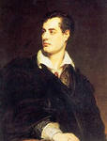
2 ученик:
Джордж Гордон Байрон напишет в своей поэме «Чайльд-Гарольд»:
Над Грецией прошли врагов знамёна,
Огонь и сталь её терзали лоно,
Бесчестило владычество людей,
Не знавших милосердья и закона
И равнодушных к красоте твоей.
Но жив твой вечный дух средь пепла и камней.
Учитель истории:
В 1827 г. Национальное собрание избрало первого президента Греции. Им стал Иоаннис Каподистрия. В этом же году Россия, Англия и Франция выступили гарантами автономии Греции. (слайд №14)
Полагаясь на помощь России, Каподистрия вместе с преданным ему сенатом вел непримиримую борьбу с царившей в Греции анархией. Жестокость, к которой он управлял страной, грекам не нравилась. Многих раздражала прорусская ориентация президента. Накал борьбы нарастал. Оппозиция, подстрекаемая Англией, перешла к открытому вооруженному восстанию. В результате позорного террористического акта оборвалась жизнь Иоанниса Каподистрии, который так много сделал для того, чтобы Греция обрела независимость.
В итоге русско-турецкой войны в соответствии с Адрианопольским мирным договором Турция признала автономию Греции и с 1830 года Эллада является независимым государством.
Кровь, пролитая совместно греческими повстанцами и русскими солдатами и моряками за создание свободного и независимого государства, еще больше сблизила народы Греции и России (слайд №14)
3 ученик:
Греки- переселенцы
Рвались греки из крымской неволи
На Кавказ, словно птицы на юг.
И казачья земля Ставрополья
Им давала тепло и приют.
Шли из Турции единоверцы
И селились близ гор снеговых.
И Россия с отзывчивым сердцем
Их встречала как братьев родных.
Выносили понтийцы невзгоды,
Разделяя судьбу до конца
Вместе с русским бесстрашным народом,
Ставя храмы и славя творца.
Потому- то, как мощные реки,
Что вливаются в море одно,
Дружба наших народов навеки,
И иссякнуть уж ей не дано . (С.Рыбалко)
Учитель: Фактически православие и общественное самоуправление спасли греков от отуречивания. Россия приняла в то время под свое покровительство своих единоверцев, многие из которых служили царю и Отечеству верой и правдой. Россия стала для них второй Родиной.
Если рассматривать исторические вехи развития отношений греческого народа с народами Северного Кавказа, то нельзя обойти молчанием биографии греков, служивших России как настоящие патриоты. Среди них- Иоанн Каподистрия, грек по национальности, приглашенный в 1815 году царем Александром на пост министра иностранных дел в России , а с 1827 стал президентом Греции, Николай Егорович Никифораки губернатор Ставропольской губернии, многое сделавший для ее процветания.
А через сто лет потомки русской аристократии, когда-то горячо поддержавшей освободительную борьбу греков, сами оказались в положении изгнанников и искали в Греции спасения от преследований большевиков. Оставшиеся в России греки во времена сталинского режима были подвергнуты насильственной депортации в Северный Казахстан. Середина двадцатого века оказалась для Греции не менее трагичной, и новые волны, на этот раз греческих эмигрантов, оказались в России.
Новое время позволило многим народам осознать свою национальную самобытность. В 1990-ых по всей территории бывшего СССР образовывались греческие общества, пропагандирующие культуру и традиции предков. И хотя значительная часть греков вернулась на историческую Родину, активная деятельность греческих обществ в России продолжается Развиваются культурные и экономические связи наших стран. Создана Ассоциация делового и культурного сотрудничества. Работает Греко-Российская торгово-промышленная палата, обеспечивающая инвестиции греческих деловых кругов в российскую экономику.
(слайд №15-18)
Подведение итогов классного часа. Рефлексия.
Спасибо за внимание!

